附件：

学生选课操作步骤
登录网址：http://emt.gznc.edu.cn/
用户名：学号
初始密码：学号#Sy20
1、登录：修改密码
2、选择实验室开放中实验项目预约
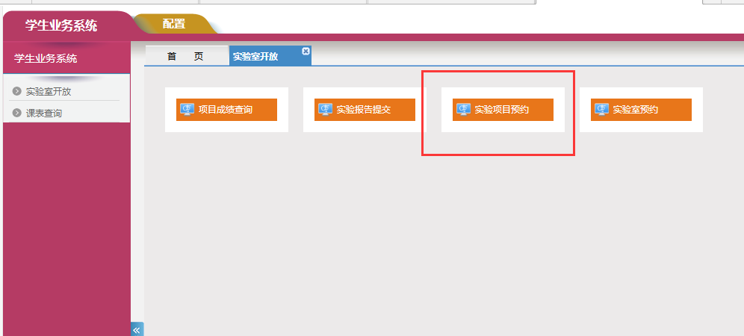
3、按实验项目名称搜索要选修的实验项目，点击选择批次
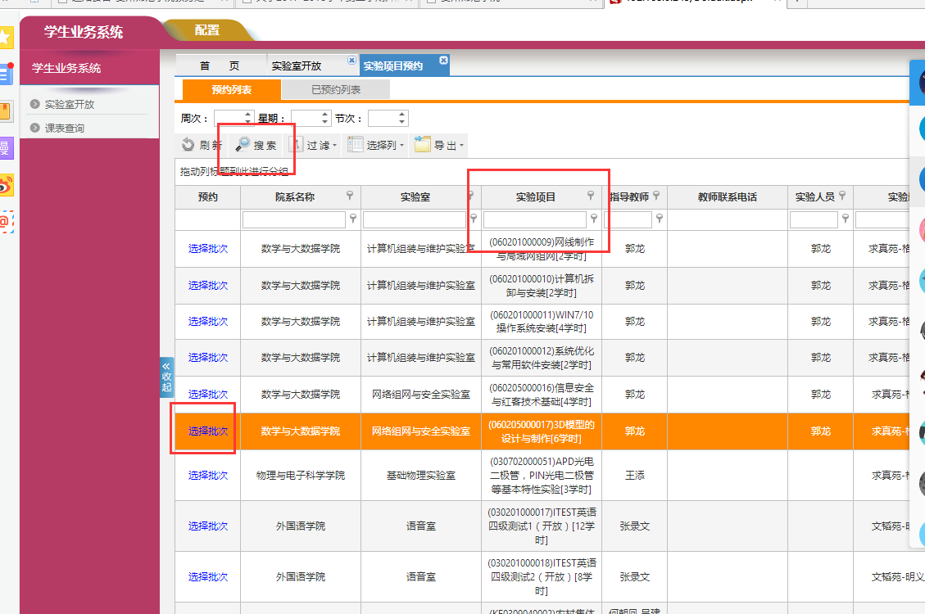

4、输入联系方式，保存
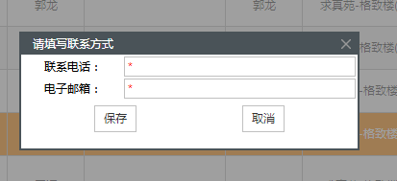
5、进入项目后，点击预约，确定
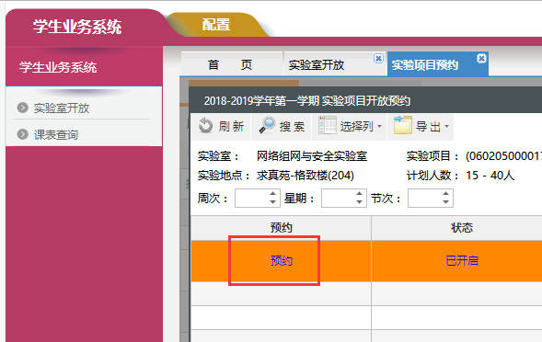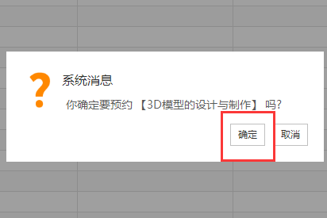
6、可在预约列表中查看已经预约的开放实验项目，如需取消预约，请在4月11日10:00前取消。
